Europejska i Śródziemnomorska Organizacja Ochrony Roślin
Organisation Europ^enne et Mediterraneenne pour la Protection des Plantes

PM 3/71

Procedury fitosanitarne
Procedures phytosanitaires

Ogólna procedura inspekcji upraw ziemniaka

Zakres szczegółowy
Niniejszy standard zawiera wytyczne dla prowadzonych w regionie EPPO programów inspekcji i lustracji w celu zagwarantowania spełniania przez eksportowane ziemniaki wymogów fitosanitarnych krajów importujących. Jego zakres ogranicza się do eksportu z krajów członkowskich EPPO i powinien być stosowany w powiązaniu ze standardem EPPO PM 3/70 Certyfikacja eksportu i kontrola zgodności przy imporcie bulw ziemniaka.

Zatwierdzenie i nowelizacje

Po raz pierwszy zatwierdzono 2007-09.

Wstęp
Niniejszy standard zawiera wytyczne w sprawie programów inspekcji (kontroli wzrokowej, pobierania prób i kontroli dokumentów) ziemniaków przeznaczonych na eksport.
Zadaniem inspekcji jest:
- Zagwarantowanie, że ziemniaki wyprodukowane w kraju EPPO są wolne od agrofagów z list A1 i A2 EPPO i spełniają krajowe wymagania w zakresie agrofagów niekwarantannowych podlegających przepisom i certyfikacji
- Zagwarantowanie, że ziemniaki mogą otrzymać świadectwo fitosanitarne wskazujące, że zostały one „uznane za wolne od organizmów kwarantannowych określonych przez umawiającą się stronę importującą oraz spełniają one obecnie stosowane wymogi fitosanitarne umawiającej się strony importującej, w tym dotyczące organizmów niekwarantannowych objętych przepisami” (ISPM nr 12 Wytyczne w sprawie świadectw fitosanitarnych)
- Uznanie za wolne od agrofagów obszarów (ISPM nr 4 Wymagania w sprawie tworzenia obszarów wolnych od agrofagów), miejsc produkcji, stanowisk produkcji (ISPM nr 10 Wymagania w sprawie tworzenia wolnych od agrofagów miejsc i stanowisk produkcji) i systemów dystrybucji (Standard EPPO PM 3/61 Obszary, systemy produkcji i dystrybucji wolne od szkodników kwarantannowych ziemniaka), co może być wymagane przez KOOR kraju importującego ziemniaki.
Niniejszy standard obejmuje inspekcje produkcji sadzeniaków i ziemniaków towarowych (w tym do przerobu) i zawiera wytyczne w sprawie inspekcji:
- Na polu przed sadzeniem
- Sadzeniaków przed sadzeniem
- Upraw w okresie wegetacji
- Bulw po zbiorach
- Podczas lustracji w celu ustalenia statusu agrofaga.
Inspekcje mogą obejmować pobieranie prób do badań laboratoryjnych.
Aby nie powtarzać zaleceń ujętych w standardzie EPPO PM 8/1 Szczegółowe środki fitosanitarne dla ziemniaka, niniejszy dokument nie opisuje szczegółowo elementów programu inspekcji dotyczących poszczególnych agrofagów.
Procedury inspekcji opisane w niniejszym standardzie powinny być stosowane w powiązaniu z procedurami opisanymi w standardzie EPPO PM 3/70 Certyfikacja eksportu i kontrola zgodności przy imporcie bulw ziemniaka.
Jeżeli podczas inspekcji zostanie wykryty organizm kwarantannowy, należy wdrożyć działania doraźne opisane w planach awaryjnych (standard EPPO w przygotowaniu). Mogą one obejmować dalsze inspekcje i badania mające na celu, na przykład, określenie zasięgu infekcji. Niniejszy standard nie zawiera wytycznych w tym zakresie.
W tabeli 1 znajduje się lista kontrolna inspekcji fitosanitarnych dla ziemniaków przeznaczonych na eksport.

Plan inspekcji
Co roku Krajowa Organizacja Ochrony Roślin (KOOR) powinna opracować plan inspekcji dla całego obszaru produkcji ziemniaków znajdującego się pod jej nadzorem biorąc pod uwagę te czynniki, które mogą wpływać na ryzyko wprowadzania, zadomowienia i rozprzestrzeniania się organizmów kwarantannowych. Niezbędne może być określenie:
- Obszarów produkcji ziemniaka o podobnych warunkach środowiskowych i produkcyjnych

Tabela 1 Lista kontrolna inspekcji, które mogą być wymagane przy eksporcie ziemniaków

Przed sadzeniem | - Sprawdzić w rejestrach, czy pole nie jest zarejestrowane lub objęte urzędowymi ograniczeniami
- pole | - Badania laboratoryjne gleby na obecność Globodera pallida i G. rostochiensis oraz, opcjonalnie, Meloidogyne chitwoodi i M. fallax powinny zostać przeprowadzone i dać wynik negatywny (w przypadku sadzeniaków i, w razie konieczności, ziemniaków towarowych).
- ziemniaki (opcjonalnie) | - Wizualna kontrola sadzeniaków na obecność: Clavibacter michiganensis subsp. sepedonicus, Ralstonia solanacearum, Synchytrium endobioticum, Ditylenchus destructor, M. chitwoodi, M. fallax, Tecia solanivora, Tomato spotted wilt virus (TSWV), Potato spindle tuber viroid (PSTVd) oraz innych agrofagów objętych przepisami, które mogłyby porazić ziemniaki, gdyby były obecne w obszarze miejsca produkcji  - W uzasadnionych przypadkach należy wysłać próby do badania laboratoryjnego.
Od wschodów do uzyskania dojrzałości | Kontrola upraw na obecność:  - Agrofagów ziemniaka z listy A1 EPPO  - Agrofagów ziemniaka z listy A2 EPPO, np. C. m. subsp. sepedonicus, R. ssolanacearum, S. endobioticum, D. destruktor, M. chitwoodi, M. fallax, Potato stolbur phytoplasma, PSTVd  - Polifagicznych organizmów kwarantannowych, np. Bemisia tabaci, Helicoverpa armigera, Liriomyza huidobrensis, L. trifolii, Spodoptera littoralis oraz TSWV  - Innych agrofagów objętych przepisami kraju importera.  W uzasadnionych przypadkach należy pobrać próby do badania laboratoryjnego, w tym próby w ramach lustracji (patrz „Inspekcje i lustracje”).
Zbiory/po zbiorach  (również tuż przed zbiorami, jeżeli wymaga tego charakterystyka agrofaga) | Inspekcja bulw sadzeniaków na obecność:  - Agrofagów ziemniaka z listy A1 EPPO  - Agrofagów ziemniaka z listy A2 EPPO, np. C. m. subsp. sepedonicus, R. ssolanacearum, S. endobioticum, D. destruktor, M. chitwoodi, M. fallax, T. solanivora, PSTVd  - Polifagicznych organizmów kwarantannowych i organizmów mogących porazić ziemniaki, gdyby były obecne w obszarze miejsca produkcji, np. TSWV  - Innych agrofagów objętych przepisami kraju importera.  W uzasadnionych przypadkach należy pobrać próby do badania laboratoryjnego (nawet w przypadku braku objawów), w tym próby w ramach lustracji (patrz „Inspekcje i lustracje”).
Inspekcje i lustracje | Należy pobrać próby sadzeniaków i ziemniaków towarowych (w tym przeznaczonych do przerobu) podczas zbiorów lub z przechowalni i wysłać do badania laboratoryjnego na obecność C. m. subsp. sepedonicus oraz R. solanacearum.  Przeprowadzić wzrokową inspekcję uprawy na polu i zebranych bulw (z krojeniem).  Do badania na obecność R. solanacearum pobrać próby, odpowiednio:  - Wody z cieków wodnych używanej do nawadniania  - Solanum dulcamara i innych roślin żywicielskich R. solanacearum rosnących wzdłuż cieków wodnych  - Ścieków z zakładów przetwórstwa ziemniaków  - Odpadów poprodukcyjnych.  Przesłać próby do badań laboratoryjnych.

- Liczby inspekcji i intensywności pobierania prób na podstawie obszaru uprawy ziemniaków i tonażu produkcji.
Każdy plan inspekcji powinien uwzględniać, między innymi, następujące czynniki:
- Łączny obszar produkcji ziemniaków i kategorię produkowanych ziemniaków
- Sytuację kwarantannową obszaru
- Wyniki wcześniejszych lustracji
- Ryzyko zawleczenia organizmów kwarantannowych
- Kategorię/ilość ziemniaków przeznaczonych na eksport
- Wymagania fitosanitarne krajów, do których mają być eksportowane ziemniaki
- Wymagania międzynarodowych standardów fitosanitarnych i kwalifikacji oraz sposób ich wdrożenia w kraju
- Lokalne praktyki produkcji i dystrybucji
- Charakterystykę obszaru produkcji, w tym rozmieszczenie miejsc produkcji, zakładów przerobu i przechowalni ziemniaków, cieków wodnych i kanałów nawadniających.
O ile to możliwe, należy unikać dublowania inspekcji, tzn. przeprowadzania najpierw inspekcji eksportowej, a potem lustracji systemowej.
KOOR powinna dysponować systemem pozwalającym na przekazywanie jej powiadomień o zamiarze eksportu konkretnych upraw w celu zastosowania wobec nich wymogów inspekcyjnych kraju importera. Informacje takie należy przekazywać jak najwcześniej, aby umożliwić spełnienie, lub, w uzasadnionych przypadkach, wynegocjowanie, wymogów fitosanitarnych określonych przez KOOR kraju importera.

Inspekcje
Inspekcje powinni przeprowadzać urzędowi inspektorzy zdrowia roślin (zalicza się do nich również osoby posiadające upoważnienie KOOR). Inspektorzy powinni postępować zgodnie z planem inspekcji. Inspektorzy powinni być przeszkoleni z zakresu inspekcji agrofagów z list A1 i A2 oraz innych agrofagów objętych przepisami kraju eksportera i importera. Inspektorzy powinni mieć dostęp do odpowiednich procedur roboczych, podręczników i opisów agrofagów. Powinni mieć również dostęp do odpowiednich obiektów i sprzętu inspekcyjnego.

- Produkcja sadzeniaków ziemniaka

  - Przed sadzeniem – inspekcja pola
Należy wykonać kontrolę dokumentów w celu sprawdzenia, że pola przeznaczone do obsadzenia zostały przebadane i są wolne od Globodera rostochiensis i G. pallida oraz opcjonalnie Meloidogyne chitwoodi i M. fallax. Celem kontroli dokumentów jest również zagwarantowanie, że pola w przeszłości porażone, na przykład Clavibacter michiganensis subsp. sepedonicus, Ralstonia solanacearum, Synchytrium endobioticum, Potato spindle tuber viroid (PSTVd), G. rostochiensis i G. pallida nie zostaną wykorzystane do produkcji sadzeniaków bez spełnienia odpowiednich wymagań. Do wymagań tych zalicza się dochowanie okresów, po upływie których na danym polu można znów produkować sadzeniaki pod warunkiem poddania zebranych bulw badaniom laboratoryjnym (C. michiganensis subsp. sepedonicus i R. solanacearum) oraz wyrejestrowanie pól po upływie odpowiedniego czasu (S. endobioticum, G. rostochiensis i G. pallida). Szczegółowe wymagania – patrz odpowiednie standardy EPPO w sprawie krajowych ustawowych systemów zwalczania (seria PM 9).
Próby gleby z pola powinny być wysłane do badań laboratoryjnych na obecność G. rostochiensis i G. pallida (z zastosowaniem metod opisanych w Standardzie EPPO PM 9/xx, w druku) i opcjonalnie na obecność M. chitwoodi i M. fallax (Standard EPPO PM 3/69). Na il. 1 pokazano sugerowane sposoby pobierania prób gleby.

  - Przed sadzeniem - inspekcja bulw sadzeniaków ziemniaka
Zazwyczaj nie wykonuje się inspekcji sadzeniaków przed sadzeniem, jeżeli poddano je odpowiednim inspekcjom po zbiorach. Jednak inspekcje sadzeniaków przed sadzeniem mogą zostać włączone do planu, w szczególności w przypadku ziemniaków importowanych z innych krajów lub wprowadzonych z innego obszaru produkcji, zwłaszcza jeżeli obszar ten charakteryzuje się mniej korzystnym lub innym stanem fitosanitarnym, niż obszar, gdzie ziemniaki mają być posadzone.

  - Inspekcje upraw w okresie wegetacji
Uprawy powinny być poddawane inspekcji wzrokowej od wschodów do uzyskania dojrzałości (zależnie od agrofaga: liście, łodygi, bulwy, korzenie) na obecność wszystkich agrofagów ziemniaka z list A1 i A2 określonych w Standardzie EPPO PM 8/1 oraz dodatkowo na obecność innych agrofagów objętych przepisami kraju eksportera i importera. Jeżeli objawy lub agrofagi zostaną stwierdzone w uprawie lub na roślinach rosnących na miedzach, należy pobrać próby do badania laboratoryjnego. Na il. 2 pokazano sugerowane sposoby prowadzenia inspekcji i pobierania prób w okresie wegetacji.
Inspektor powinien skontrolować uprawę i inne rośliny żywicielskie organizmów kwarantannowych ziemniaka sprawdzając co najmniej 5% rzędów (przy założeniu, że idąc między rzędami inspektor kontroluje dwa z nich).
Inspekcje najlepiej przeprowadzać w okresie, kiedy objawy porażenia agrofagiem są najbardziej widoczne. Miejsca wypadania roślin lub występowania innych anomalii w uprawie należy sprawdzić z większą dokładnością.
Cenne informacje na temat stanu zdrowia uprawy można uzyskać z pułapek stosowanych do monitorowania mszyc. W uzasadnionych przypadkach inspektor może uzyskać dodatkowe informacje o stanie zdrowia uprawy od producenta lub innych osób zajmujących się uprawą (np. agronomów lub techników).

  - Inspekcja bulw po zbiorze (oraz krótko przed zbiorem i przygotowanych do obrotu)
KOOR powinna określić strategię pobierania prób podczas inspekcji i, w uzasadnionych przypadkach, badania bulw w oparciu o wymogi dotyczące wykrywalności z określonym prawdopodobieństwem agrofagów z list A1 i A2 EPPO oraz innych agrofagów objętych przepisami kraju eksportera i importera. Sugerowane minimalne jednostki próbobrania i inspekcji opisano w PM 3/70 Certyfikacja eksportu i kontrola zgodności bulw ziemniaka. Dalsze wskazówki na temat próbobrania można znaleźć w Standardzie EPPO PM 3/66 Pobieranie prób z przesyłek do wzrokowej inspekcji fitosanitarnej oraz Battilani et al. (2005).
W zależności od agrofaga, bulwy należy poddawać inspekcji krótko przed zbiorem, podczas lub po zbiorze w gospodarstwie lub w urzędowo zarejestrowanych przechowalniach ziemniaków. Podczas inspekcji należy uwzględniać agrofagi z list A1 i A2 EPPO mogące wywołać widoczne objawy w bulwach (np. C. michiganensis subsp. sepedonicus, R. solanacearum, S. endobioticum, Ditylenchus destructor, Meloidogyne spp., Tomato spotted wilt virus (TSWV) Potato spindle tuber viroid (PSTVd), Tecia solanivora) oraz inne agrofagi podlegające przepisom kraju eksportera i importera. W przypadku zaobserwowania objawów, próby należy przesłać do odpowiednich badań laboratoryjnych z wykorzystaniem stosownych Protokołów Diagnostycznych EPPO (seria PM 7), jeżeli są one dostępne.
Wszystkie partie ziemniaków przeznaczone na eksport powinny być poddane inspekcji. Ziemniaki należy przechowywać w sposób gwarantujący możliwość ustalenia, między innymi, nazwy producenta, odmiany i miejsca lub pola produkcji. W przypadku świadectw eksportowych należy stosować Standard EPPO PM 3/70 Certyfikacja eksportu i kontrola zgodności przy imporcie bulw ziemniaka.

- Produkcja ziemniaków towarowych (w tym ziemniaków do przerobu)

  - Przed sadzeniem - inspekcja pola
Należy przeprowadzić kontrolę dokumentów w celu zagwarantowania, że pola w przeszłości porażone agrofagami, takimi jak C. michiganensis subsp. sepedonicus, R. solanacearum, S. endobioticum, Potato spindle tuber viroid (PSTVd), G. rostochiensis i G. pallida nie zostaną wykorzystane do produkcji ziemniaków towarowych bez spełnienia odpowiednich wymagań. Do wymagań tych zalicza się dochowanie okresów, po upływie których na danym polu można znów sadzić ziemniaki pod warunkiem poddania zebranych bulw badaniom laboratoryjnym (C. michiganensis subsp. sepedonicus i R. solanacearum), wyrejestrowanie pól po upływie odpowiedniego czasu (S. endobioticum, G. rostochiensis i G. pallida) lub użycie odmian odpornych (na G. rostochiensis). Szczegółowe wymagania – patrz odpowiednie standardy EPPO w sprawie krajowych ustawowych systemów zwalczania (seria PM 9). W przypadku eksportu do niektórych krajów może wystąpić konieczność pobrania prób gleby i przebadania ich na obecność agrofagów (np. G. rostochiensis i G. pallida).

(a)

(b)
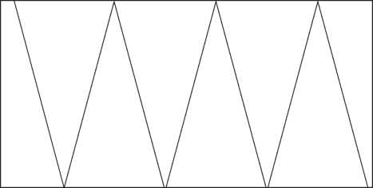
(c)
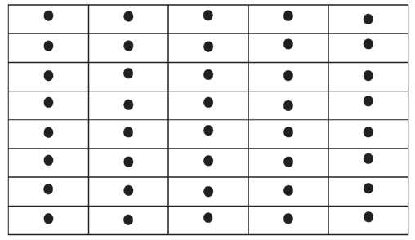
(d)
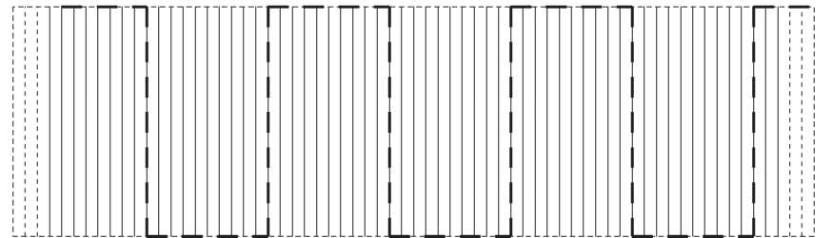

Il. 1 Przykładowe sposoby pobierania prób gleby z pól: a) Pobieranie prób wzdłuż linii przecinających pole ukośnie i wykonywanie nakłuć w układzie gwiazdy; b) Pobieranie prób i wykonywanie nakłuć gleby wzdłuż linii łamanej w celu równomiernego pokrycia pola; c) Pobieranie prób i wykonywanie nakłuć gleby wewnątrz pól siatki; d) Pobieranie prób gleby po siatce (tę metodę próbobrania można również zastosować w okresie wegetacyjnym). (c) Każdy prostokąt ma 100 m² (około 16,7 m x 6 m). Należy pobrać 1 próbę z każdych 100 m². (d) Przykład: Jeżeli wymagane jest wykoonanie100 nakłuć/ha, to przy założeniu 1m odstępu pomiędzy rzędami trzeba wykonać po 10 nakłuć w 10 rzędach na polu o wielkości 1 ha. A zatem, jeżeli pole jest kwadratem (100 m x 100 m), trzeba pobrać próbę z jednego rzędu co 10 m.

(a)
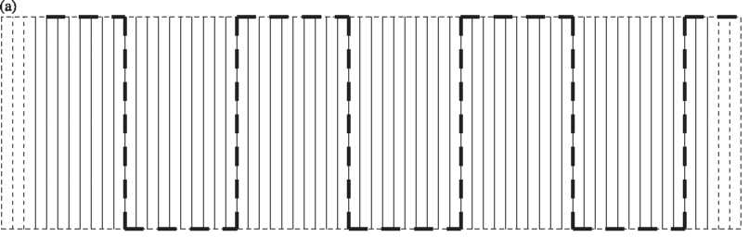

(b)
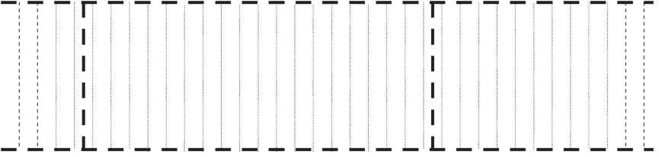

(c)
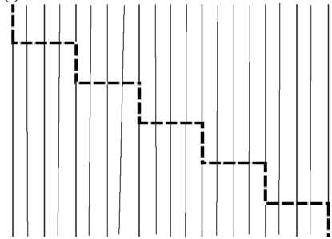
Il. 2 Przykładowe trasy przechodzenia przez uprawę podczas kontroli wzrokowej w okresie wegetacji.
- - - - = trasa przejścia przez uprawę.

  - Przed sadzeniem - inspekcja bulw sadzeniaków ziemniaka
Obowiązują takie same wymogi, jak dla sadzeniaków (1.2).

  - Inspekcje podczas okresu wegetacji
Należy prowadzić inspekcje w celu zagwarantowania przestrzegania krajowych przepisów i na agrofagi określone przez KOOR kraju importera.
Cenne informacje na temat stanu zdrowia uprawy można uzyskać z pułapek stosowanych do monitorowania mszyc. W uzasadnionych przypadkach inspektor może uzyskać dodatkowe informacje o stanie zdrowia uprawy od producenta lub innych osób zajmujących się uprawą (np. agronomów lub techników).

  - Inspekcja bulw po zbiorach
Należy prowadzić inspekcje w celu zagwarantowania przestrzegania krajowych przepisów i na agrofagi określone przez KOOR kraju importera. W szczególności, należy prowadzić inspekcje na obecność S. endobioticum. Niektóre kraje mogą wymagać pobierania i badania prób gleby z bulw na obecność G. rostochiensis, G. pallida i S. endobioticum. Ponadto, może wystąpić konieczność pobrania i zbadania na obecność S. endobioticum prób materiału pozostałego po myciu ziemniaków z zakładów przygotowujących ziemniaki na eksport.

- Inspekcje i lustracje

Inspekcje mogą być niezbędne do uznania za wolne od agrofagów terytorium kraju eksportera, obszaru w takim kraju (ISPM nr 8 Oznaczanie stanu agrofaga na danym obszarze), miejsc produkcji, stanowisk produkcji (ISPM nr 10 Wymagania w sprawie tworzenia wolnych od agrofagów miejsc i stanowisk produkcji) i systemów dystrybucji (Standard EPPO PM 3/61 Obszary, systemy produkcji i dystrybucji wolne od szkodników kwarantannowych ziemniaka).
Zaleca się prowadzenie corocznych lustracji na obecność C. michiganensis subsp. sepedonicus oraz R. solanacearum (patrz, odpowiednio, Standardy EPPO PM 9/2 i PM 9/3). Wymaga to pobierania prób z sadzeniaków i ziemniaków towarowych (w tym ziemniaków do przerobu) na poziomie określonym w planie inspekcji podczas zbioru lub z przechowalni i badania tych prób z zastosowaniem odpowiednich Protokołów Diagnostycznych EPPO (seria PM 7). Dodatkowo, uprawa w okresie wegetacji może zostać poddana inspekcji wzrokowej, a bulwy po zbiorach inspekcji przez krojenie.
Podczas lustracji na R. solanacearum może być konieczne pobranie i przebadanie w laboratorium prób:
- Wód powierzchniowych używanych do nawadniania, zwłaszcza na odcinkach znajdujących się poniżej miejsc zrzutu odpadów z zakładów przemysłu przetwórczego lub pakowalni ziemniaków oraz ścieków komunalnych
- Solanum dulcamara i innych roślin żywicielskich R. solanacearum rosnących wzdłuż cieków wodnych
- Odcieków, ścieków i odpadów z zakładów przerobu i pakowalni ziemniaków
- Osadów powstałych w procesie uzdatniania ścieków przemysłowych.

Materiały referencyjne
Battilani P, Sanguineti MC, Saccardi A, Pasqua di Bisceglie D, Traversa F & Mazzucchi U (2005) A sampling protocol to detect latent infections in potato tubers. Bulletin OEPP/EPPO Bulletin 35, 477-481.
IPPC (1995) Requirements for The Establishment of Pest Free Areas. ISPM no. 4. IPPC Secretariat, FAO, Rome (IT).
IPPC (1999) Determination of Pest Status in an Area. ISPM no. 8. IPPC Secretariat, FAO, Rome (IT).
IPPC (1999) Requirements for the Establishment of Pest Free Places of Production and Pest Free Production Sites. ISPM no. 10. IPPC Secretariat, FAO, Rome (IT).
IPPC (2002) Guidelines for Phytosanitary Certificates. ISPM no. 12. IPPC Secretariat, FAO, Rome (IT).

